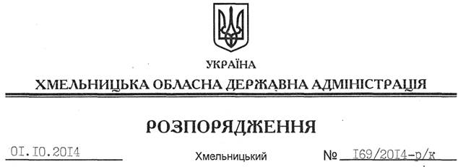

Про припинення повноважень голови Хмельницької обласної державної адміністрації Л.Прусом

На підставі статей 6, 39 Закону України “Про місцеві державні адміністрації”, Указу Президента України від 25 вересня 2014 року № 745/2014 “Про звільнення Л.Пруса з посади голови Хмельницької обласної державної адміністрації”:
1. Припиняю виконання повноважень голови Хмельницької обласної державної адміністрації 06 жовтня 2014 року.
2. Відділу фінансово-господарського забезпечення апарату обласної державної адміністрації (Л.Ткаченко) провести розрахунки відповідно до вимог чинного законодавства.

Голова адміністрації Л.Прус

